„Die Superkräfte der Resilienz!“ – Kinder stark machen
Resilienzprojekt für Kinder an Grundschulen im Landkreis Osnabrück

Kinder verfügen wie Erwachsene über verschieden starke Widerstandskräfte, die ihnen den Start ins Leben erleichtern. Forscher nennen diese Fähigkeit „Resilienz“, also die Fähigkeit auch in schwierigen Momenten gesund und positiv zu bleiben.
Das Projekt „Resilienz für Kinder- um äußere Herausforderungen und Belastungen gesund zu bewältigen“ (https://www.tpwerkstatt.de/projekte/resilienzprojekt) der theaterpädagogischen werkstatt (tpw) in Zusammenarbeit mit dem Landesverband Theaterpädagogik Niedersachsen e.V. setzt genau hier an.
Anfang des Jahres konnten die ersten sechs Grundschulen im Landkreis Osnabrück, finanziert durch Stiftungsgelder, an dem 8-wöchigen Programm der tpw teilnehmen. Resilienz für Kinder fördert und stärkt Schülerinnen und Schüler nachhaltig in zentralen Kompetenzen wie Selbst- und Fremdwahrnehmung, Selbstfürsorge und Fürsorge, Optimismus, Akzeptanz und Toleranz, Lösungsorientierung und Kreativität sowie Kontakte und Beziehungen. Erlebnisorientiert, mit vielen praktischen Übungen und theaterpädagogischen Methoden verknüpft, werden die Grundschulkinder bei dem Kompetenzerwerb durch einen Theaterpädagogen oder einer Theaterpädagogin der tpw unterstützt und begleitet. Zusätzliche Aufgaben im Arbeitsheft fördern die Verankerung und Verstetigung des Erlernten.
Felicitas Niermann, Schulsoziarbeiterin an der Grundschule Bad Laer, betont die Wichtigkeit des Resilienzprojektes, welches vor den Sommerferien in der 4. Jahrgangsstufe der Grundschule am Salzbach durchgeführt wurde: „Die Kinder waren begeistert und konnten ohne Druck daran teilnehmen. Die Lehrkräfte fanden die Übungen innovativ und abwechslungsreich, und sie hatten die Möglichkeit ihre Klasse mal von außen zu betrachten und teilweise anders zu erleben.“ Anne Behrendt, die als Theaterpädagogin der tpw mit den Kindern der Grundschule Bad Laer acht Wochen zusammengearbeitet hat, zeigt sich angetan von der Mitarbeit der Kinder ihre Superkräfte stärken zu wollen und auch offen mit dem Thema umzugehen: „Gerade, wenn es um Gefühle geht, ist das Thema nicht immer einfach und gleichzeitig so wichtig. Die meisten Kinder waren sehr zugänglich und haben es innerhalb der 8 Wochen bereits ein Stück weit verinnerlichen können.“ Projektleiterin Nora Junghanß (tpw) pflegt einen guten Kontakt zu den teilnehmenden Schulen und koordiniert den Einsatz der Theaterpädagogen und Theaterpädagoginnen, um den Mehraufwand für die Schulen und Lehrkräfte so gering wie möglich zu halten, was im ersten Projektdurchlauf gut gelungen ist: „Der organisatorische Aufwand für die Schule war sehr gering und es ist ein absoluter Gewinn Fachkräfte von außerhalb da zu haben,“ resümiert Felicitas Niermann die Zusammenarbeit mit der tpw. Ina Eversmann (Bildungskoordinatorin) betont, dass die Rückmeldungen der teilnehmenden Schulen den dringenden Bedarf aufzeigt, Kinder stärker und resilienter für zukünftige Herausforderungen zu machen.
Bis zum Ende der Projektlaufzeit werden insgesamt 19 Grundschulen aus dem Landkreis Osnabrück an dem Resilienzprojekt teilgenommen haben. Als Zusatzangebot hat das Team der Bildungsregion in Kooperation mit der Stadt Osnabrück eine Multiplikatorenschulung angestoßen. Diese wurde durch die tpw organisiert und durchgeführt, mit dem Ziel Schulsozialarbeit und Grundschullehrkräfte zum Thema „Resilienz für Kinder“ fortzubilden, um auch die Nachhaltigkeit des Projektes im Schulalltag zu sichern. Die Schulungen waren ausgebucht und sollen im nächsten Jahr erneut angeboten werden.

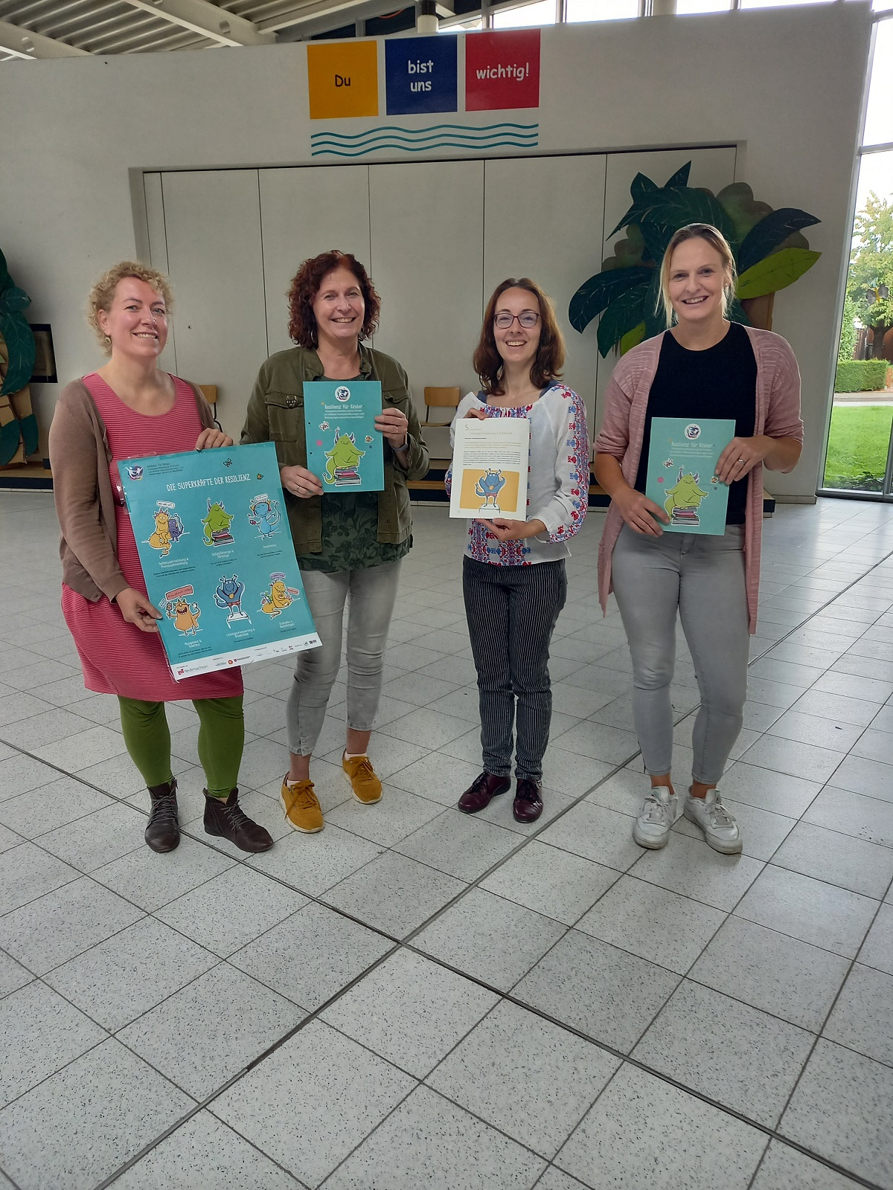
Von links: Anne Behrendt (Theaterpädagogin tpw), Felicitas Niermann (Schulsozialarbeiterin), Nora Junghanß (Projektleitung tpw), Dr. Esther Bode (Bildungsregion Landkreis Osnabrück)

